

MALALCAHUELLO
THERMAL HOTEL & SPA
PROMOCIÓN 20% DESCUENTO EN HAB. DOBLE
(VIGENCIA PARA VIAJES EN MARZO, ABRIL Y MAYO 2025)
03 / 04 / 05 NOCHES
PROGRAMA INCLUYE:

- 3, 4 o 5 Noches de alojamiento según elección en Malalcahuello Thermal Hotel & SPA.
- Desayuno Continental.
- Almuerzos y Cenas (Menú del día).
- Uso ilimitado de Piscina Termal en horarios establecidos.
- 10% de descuento en servicio SPA, inclusivamente en Jacuzzi, Sauna (previa reserva en el Hotel)

VALORES POR PERSONA
Programa | Single | Doble  (Tarifa Normal) | Doble (Descuento 20%) | Cama Adicional CHD 3 a 12 Años
4 Dias / 3 Noches | $ 770.000 | $ 571.500 | $ 457.200 | $ 481.000
5 Dias / 4 Noches | $ 890.000 | $ 760.000 | $ 608.000 | $ 688.000
6 Dias / 5 Noches | $ 1.100.000 | $ 948. 500 | $ 758.800 | $ 813.000
*Tarifa promocional con un 20% de descuento en base hab. Doble.
*Exclusivo para viajes en marzo, abril y mayo 2025
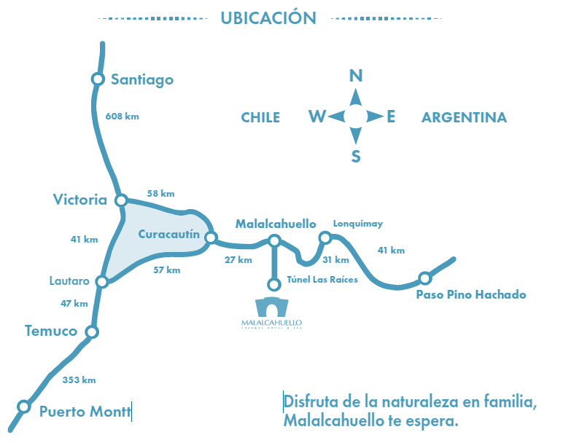

NO INCLUYE:
- Early check-in y late check out.
- Descuentos en masajes de relajación, descontracturante, drenaje linfático o cosmetológico.
- Todo lo mencionado como “opcional” y no especificado en el programa incluye.
- Traslados no indicados o en días diferentes de los de llegada o partida del programa.
- Entradas no mencionadas como incluidas en itinerario
- Propinas durante el viaje (Guía, personal en hoteles, maleteros, restaurantes, conductores, etc.).
- Lavandería, llamadas telefónicas, Spa.

POLÍTICA PARA NIÑOS EN TERMAS DE MALALCAHUELLO
• Tarifa cama adicional, aplica para 1 niño por habitación Doble de 3 a 12 años.
• Niños hasta 4 años compartiendo cama con sus padres, liberado.

CONDICIONES GENERALES:
- Valores por pasajero en pesos Chilenos sujetas a cambios.
- Tarifa promocional con un 20% de descuento para pasajero final en base hab. Doble, exclusivo para viajes en los meses de marzo, abril y mayo 2025.
- Check In 15:00 Hrs y Check Out 12:00 Hrs
- Programas comienzan con Cena y finaliza con desayuno.
- Alojamiento, itinerarios, traslados y visitas, podrán sufrir modificaciones, ya sea por factores climáticos o de fuerza mayor.
- Obligación del Pasajero: Es responsabilidad de cada pasajero tener su documentación al día, Cedula de Identidad, pasaporte vigente de cada pasajero aun siendo niños menores los que viajan en el grupo familiar.
- Valores aplican para pasajeros chilenos, consulte valores para otras nacionalidades.
- Programa sujeto a multas por concepto de anulación o modificación de servicios.
- La fecha de término de la tarifa corresponde a la fecha de término del viaje.

En caso de cancelación de viaje se aplicarán las siguientes políticas:
- PACIFIC REPS no será responsable del incumplimiento, demora y/o cancelación del servicio, como resultado de un caso fortuito, incluyendo a modo de ejemplo, disturbios civiles o disputas industriales, huelga, actos de autoridad gubernamental, fenómenos climáticos, motivos de seguridad, actos de guerra y atentados terroristas de cualquier naturaleza, sucedidos en los países involucrados en el ticket contratado.
- CANCELACIONES, RETRASO DE VUELO Y DENEGACIÓN DE EMBARQUE: Las líneas áreas podrían realizar de manera unilateral y sin previa información a la agencia de viajes: cancelaciones, reprogramaciones, retraso de vuelo y denegación de embarque. Estas situaciones son ajenas a cualquier acción o conocimiento de PACIFICREPS, por lo que se libera de responsabilidad frente a estos eventuales cambios.
- Servicios terrestres: se aplicará política de hotelería y servicios terrestres contratados.
- En caso de anulación justificada, se consultará a los hoteles la facilidad para reprogramar viaje.
- Servicios terrestres sujetos a cargos por anulación los cuales se informarán al confirmar la reserva.
- El itinerario y hoteles podrían sufrir modificaciones o ser sustituidos por razones de fuerza mayor.
- Programa sujeto a fee de anulación por conceptos de gastos administrativos y operacionales.

